

Název projektu: šablony Špičák

Číslo projektu: CZ.1.07/1.4.00/21.2735

Šablona: III/2

Autor výukového materiálu: Mgr. Iveta Honzejková

Výukový materiál vytvořen: 15.3.2012

Výukový materiál je určen: 2. Ročník

Člověk a jeho svět

32_191_pomáháme si _52

Anotace: Pracovní list je vytvořen pro žáky druhých tříd a je

zaměřen na téma pomoc v domácnosti.

Autor: Mgr. Iveta Honzejková

Jazyk: Čeština

Očekávaný výstup: Základní znalosti o rodině a pomoci při domácích

pracech.

Speciální vzdělávací potřeby: Žádné

Klíčová slova: Rodina, pomoc, práce.

Druh učebního materiálu: Pracovní list

Druh interaktivity: Aktivita

Cílová skupina: Žák

Stupeň a typ vzdělávání : Základní vzdělávání – první stupeň – první období

Typická věková skupina : 7-8 let

Celková velikost: 192 kB

Použité zdroje:

Smart Notebook 11 – klipart

MS office 2010 - klipart

1. 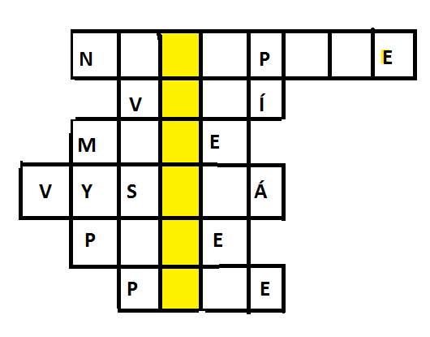**Horákovi jsou velká rodina, zapiš podle obrázku ,co kdo dělá.**

Pepa

Táta mimino.

Eva mák.

Jan

Máma cukroví.

Iva šaty.

C:\Users\ihonzejkova\AppData\Local\Microsoft\Windows\Temporary Internet Files\Content.IE5\DV1IZMBX\MC900013014[1].wmfC:\Users\ihonzejkova\AppData\Local\Microsoft\Windows\Temporary Internet Files\Content.IE5\MG72VK2V\MC900237523[1].wmfC:\Users\ihonzejkova\AppData\Local\Microsoft\Windows\Temporary Internet Files\Content.IE5\MG72VK2V\MC900347901[1].wmf

C:\Users\ihonzejkova\AppData\Local\Microsoft\Windows\Temporary Internet Files\Content.IE5\0LD4K54F\MC900023978[1].wmfTáta Pepa Eva

C:\Users\ihonzejkova\AppData\Local\Microsoft\Windows\Temporary Internet Files\Content.IE5\S7687CZ2\MC900024436[1].wmfC:\Users\ihonzejkova\AppData\Local\Microsoft\Windows\Temporary Internet Files\Content.IE5\DE4CGPLA\MC900250217[1].wmf

Jan Máma Iva

1. **Po práci čeká všechny odměna, nakresli tajenku:**

**3. Napiš s čím pomáháš doma ty:**

**4.Pojmenujte nářadí, číslo pod rámečkem napoví, kolikáté písmeno ze slova**

**použijete v tajence. Složte tajenku.**

|  |  |  |  |  |  |  |
| --- | --- | --- | --- | --- | --- | --- |
|  |  |  |  |  |  |  |

Tátovi budu dnes

**C:\Users\ihonzejkova\AppData\Local\Microsoft\Windows\Temporary Internet Files\Content.IE5\WONN63OU\MC900340306[1].wmf**C:\Users\ihonzejkova\AppData\Local\Microsoft\Windows\Temporary Internet Files\Content.IE5\0LD4K54F\MC900412664[1].wmf**C:\Users\ihonzejkova\AppData\Local\Microsoft\Windows\Temporary Internet Files\Content.IE5\O7061MF3\MC900296104[1].wmf****C:\Users\ihonzejkova\AppData\Local\Microsoft\Windows\Temporary Internet Files\Content.IE5\DV1IZMBX\MC900412628[1].wmf**

|  |  |  |  |  |  |  |
| --- | --- | --- | --- | --- | --- | --- |
|  |  |  |  |  |  |  |

**1 7 1 8 1 4 5**